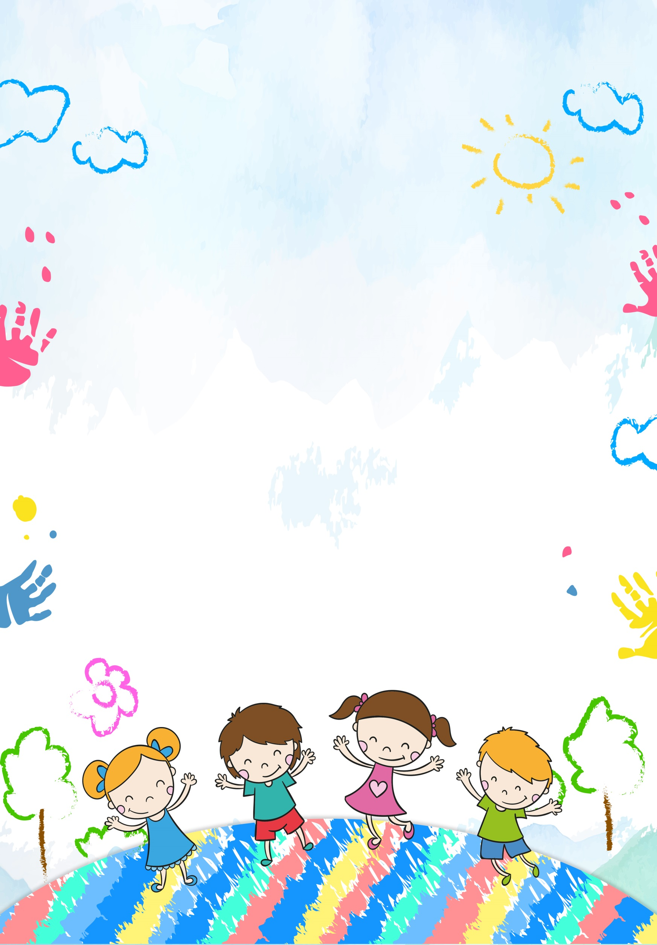

**Список использованных источников**

**1.** Баенская Е. Р., Либлинг М. М., Никольская О. С. Аутичный ребенок. Пути помощи. М.,2017.

**2.** Пальчик А.А. Рекомендации для родителей, имеющих детей с расстройством аутистического спектра: Пособие для родителей. Иркутск, 2018.

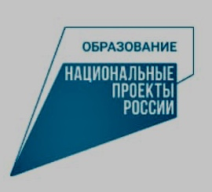**Правила общения**

**с ребенком с расстройством аутистического спектра**

**Аутизм** – это расстройство широкого спектра, оно по-разному проявляется у разных людей. Одни дети могут говорить, в то время как другие могут говорить очень мало или не говорить вовсе. Эти дети заинтересованы в общении с другими, однако не имеют достаточных навыков для того чтобы общаться так, как это делают их сверстники.

**Несколько правил общения с ребенком с РАС**

1. **Выбирайте правильное время для разговора.** Пытайтесь разговаривать, когда ребенок спокоен. В такие моменты он более восприимчив к информации. Также важны окружающие условия, вокруг не должно происходить много всего одновременно, так как излишнее количество входящих сигналов может сковать ребенка.
2. **Уделяйте ребенку внимание.** Достаточно часто ребенок хочет привлечь внимание, но может испытывать внутреннюю борьбу. Предпринимайте попытки, даже если он не отвечает. Для него это много значит.
3. **Давайте время на осмысление.** Ребенку необходимо время, чтобы обдумать услышанное. Не торопите его; давайте время подумать и подготовить свой ответ. Проявляйте чуткость и не воспринимайте молчание как личное отношение.
4. **Сокращайте предложения**. Чем проще ваша речь, тем лучше. Разговаривая с ребенком короткими предложениями, вы дадите ему возможность более эффективно переварить информацию.
5. **Говорите прямо.** Дети с аутизмом могут не воспринимать метафоры. Им сложно понимать сарказм, идиомы и шутки, так как они воспринимают всё буквально. Говорите максимально прямо и по делу, чтобы им было проще вас понять.
6. **Используйте визуальное общение**. Дети с аутизмом имеют образное мышление и лучше понимают информацию визуально, чем на слух. Например, пробуйте рисовать схемы, инструкции или простые изображения, чтобы доносить до них свои идеи.